Задание для группы 13 Учебная практика ПМ.03

Дата: 18.04.2020
профессия: Закройщик 29.01.05

Тема: Изготовление жакета на подкладке (пиджака)
Раскрой жакета по лекалам с учетом припусков.

Раскладку лекал на ткани следует начинать с крупных деталей: спинки, полочек, рукавов, выкройки деталей юбки. Все мелкие лекала (воротник, подборта, манжеты, обтачки, карманы и др.) размещают в промежутках между крупными частями выкройки.
Важно соблюдать направление долевой нити ткани, при этом, желательно стрелочкой на каждом лекале указать это направление. Отклонение от долевой нити лекала не должно превышать 1см на 1 метр длины ткани.
Кроме того, при индивидуальном пошиве одежды лекала основных деталей выкройки делаются без припусков на швы, раскладку их нужно делать с учетом величины припусков. Для каждой детали имеются свои минимальные значения допустимых припусков. См. схему ниже.

Правила раскладки лекал с учетом рисунка и качества ткани
Нет необходимости приводить экономичную схему раскладки юбки, брюк, платья и другой одежды отдельно. Достаточно знать основные правила размещения деталей на ткани, чтобы правильно и экономно уложить все части выкройки любой одежды. Вот некоторые из них.
1. Раскладку лекал выполняют на ткани с изнаночной стороны.
2. Сложив ткань пополам лицевой стороной внутрь, ее кромку нужно сколоть булавками. В таком случае во время работы (обмеловки, раскроя) ткань не будет смещаться.
3. Если рисунок ткани в полоску или в клетку, рисунок совмещают также и по краям (поперечным) и закалывают булавками. По линиям боковых и центральных швов нужно добиться совпадения клеток, полос и иного рисунка. Рисунок на рукавах размещают также с учетом симметричного его расположения на обеих руках, спинки и полочки.
При раскладке выкроек на ткани в крупную симметричную полоску или клетку, середину каждой детали совмещают с центром рисунка полоски или клетки, совмещая по контрольным линиям бокового шва юбки, брюк, платья и другой одежды.
На ткани с асимметричным рисунком полосок или клеток, центром рисунка следует считать самую ярко выраженную полоску или клетку. Если рисунок сложный, например, крупная несимметричная клетка, композиция из различных полос, то подгонку его на деталях кроя нужно проводить особенно тщательно.
4. Раскраивая парные симметричные детали, вырежьте сначала одну деталь и воспользуйтесь ей как выкройкой для другой детали. Наложите вырезанную деталь на ткань лицом к лицу, совмещая рисунок, сколите по контурам булавками и выкраивайте другую деталь.
5. Таким способом удобно пользоваться, если детали выкройки нужно кроить по косой. В этих случаях особенно важно совпадение рисунка по линии шва, так как расположение его на изделии является декоративным и композиционным элементом костюма.
6. На тканях с односторонним рисунком, ворсовых тканях с ассиметричной клеткой, с начесом - лекала располагают в одном направлении.
7. Кроить ворсовые ткани нужно таким образом, чтобы ворс на изделии лежал сверху вниз.
8. На вельвете и бархате ворс должен быть направлен снизу вверх на каждой детали для сохранения матового оттенка ткани.
9. При раскрое гладкого однотонного или с мелким и разносторонним рисунком материала лекала можно располагать в противоположных направлениях.

Раскладка лекал деталей выкройки на ткани
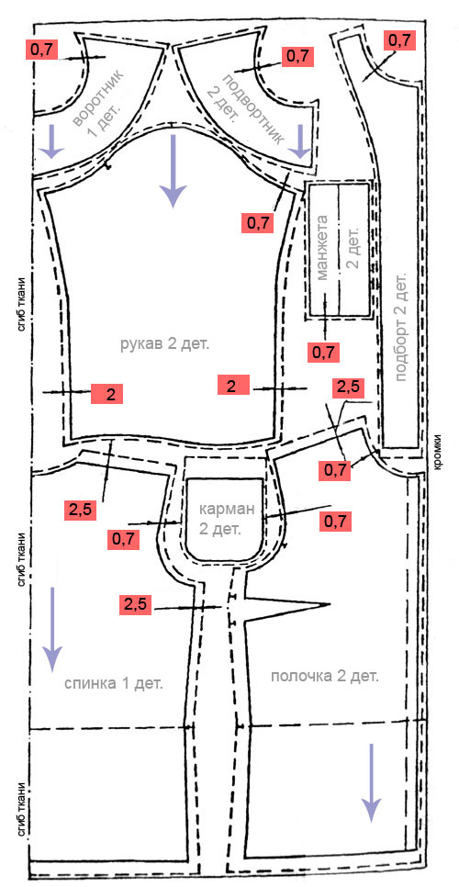
1. Спинку изделия располагают по сгибу ткани. Полочку, если она имеет застежку, располагают к кромке. Если застежка по спинке и спинка имеет шов по средней линии, то к кромке располагают середину спинки.
2. Рукава выкраивают в развернутом виде (оба вместе) по долевой нити. Иногда ( по модели) рукава выкраивают "по косой" (45 градусов к долевой нити).
3. Если по ширине ткани не хватает на целый рукав, то надставки добавляют к задней части рукава. Ширина надставки не должна быть более 12см.
4. Пояс и манжеты выкраивают по долевой нити. Воротник выкраивают по поперечной нити, причем средняя линия воротника располагается строго по долевой нити.
5. Раскладку ассиметричных деталей производят на ткани в развернутом виде.

Величина припусков на швы
Величина припусков на швы зависит от вида ткани и способа обработки срезов. На сыпучих тканях припуски на швы увеличивают на 0,5-1см. Излишки срезают при обметывании.
1. На закрытых срезах (горловина, проймы, линия талии юбки под пояс, низа рукава манжеты, срезы воротника и т.п.) припуски равны 0,7 -1см. На открытых срезах (плечевые, боковые, рельефные швы, швы кокеток и т.п.) - 1,5-2,5см.
Припуск по лини талии платья равен 2-4см.
Припуск на подгиб низа рукава - 3-4см.
Припуск на подгиб низа юбки зависит от ее формы: для прямой юбки - 4-5см; расширенной - 3-4см; клеш - 1-1.5см.
В детских изделиях припуски по длине (на линии талии, низа юбки, рукавов) делаются больше, чем для взрослых на 1-2см.

Разметка лекал на ткани
1. Обводят лекала мелом или тонким кусочком высококачественного мыла. На светлых тканях можно пользоваться карандашом, но линии нужно проводить тонкие, почти незаметные.
2. Существуют еще и специальные фломастеры, от которых цветной след на ткани держится лишь определенное время (от нескольких часов до нескольких дней), а затем исчезает. Ошибочно проведенную линию можно убрать нейтрализующим составом, который находится с обратной стороны фломастера.
3. Кроме общего контура должны быть намечены вытачки, места расположения карманов, линии середины деталей, линии перегиба лацканов, положение первой петли и контрольные точки для правильного соединения деталей на швейной машине.
4. Контрольные точки должны быть отмечены в следующих местах: на спинке и полочке по лини талии; на припусках бокового шва и рельефов; по окату рукава (верхние точки и в точках переднего и локтевого перегибов); по проймам спинки и полочки.
При раскладке лекал выкройки ассиметричных деталей ткань раскладывают в разворот.

ПОДГОТОВКА К РАСКРОЮ
Прежде чем приступать к раскладке выкройки на ткани, следует провести влажно-тепловую обработку материала. Если ВТО не проводить, в дальнейшем готовое изделие может преподнести ряд неприятных сюрпризов — например, усесть, поэтому этот шаг нельзя пропускать.
Подробнее о том, как правильно провести декатировку ткани перед раскроем, можно почитать в нашем мастер-классе:

Как декатировать ткань

ДОЛЕВАЯ НИТЬ

Для правильной раскладки направление долевой нити имеет важнейшее значение. Долевая (или нить основы) всегда параллельна кромке, однако бывают случаи, когда кромка уже отрезана, и определить направление долевой можно лишь по косвенным признакам. Если вы новичок в шитье, рекомендуем углубиться в эту тему:

Что такое долевая нить и как ее определить

На выкройках Burda всегда указано направление долевой нити, но если вдруг вы шьете по выкройке, где направление нити основы не отмечено, имейте в виду: долевая нить ткани при раскладке должна быть строго параллельна позвоночнику — если только ваша модель не предполагает крой по косой. В этом случае мы раскладываем детали так, чтобы они шли под углом 45 градусов к долевой нити.

ОСНОВНЫЕ ПРАВИЛА РАСКЛАДКИ ВЫКРОЙКИ НА ТКАНИ

Самый главный принцип — раскладка выкройки на ткани должна быть рациональной. Это значит, что вы должны найти оптимальное расположение деталей на ткани, оставляя минимальное количество пустот между ними с учетом припусков. Такие пустоты называются межлекальными выпадами, и ваша задача — минимизировать межлекальные потери ткани.
Сначала раскладываются крупные детали, после чего детали пояса, кокеток, обтачки, клапаны и т. д. раскладывают в промежутках между основными деталями, соблюдая направление долевой нити. Вы можете менять расположение деталей в зависимости от размера конкретного отреза ткани.
Следующий важный этап — анализ материала, на котором будут раскладываться детали. Для нас будут иметь ключевой значение: наличие рисунка, раппорт, ворс, оттеночность в разном направлении.

ОДНОТОННЫЕ ТКАНИ

Если материал однотонный и не имеет ни ворса, ни оттеночности, выкройки можно располагать как угодно, главное соблюсти направление нити основы, указанное на выкройке, не забывая о главном принципе рациональности.

ТКАНИ С РИСУНКОМ
Если рисунок имеется, его также необходимо проанализировать. Рисунок может быть направленным или ненаправленным.

Если рисунок ненаправленный и ткань не имеет ворса и оттеночности, вы можете смело раскладывать детали как в одном направлении, так и в другом, а также для экономии материала валетом.

Если рисунок направленный, нужно во-первых, сразу решить, куда будет направлен узор, например, к плечевому шву или к низу изделия, и, во-вторых, соблюдать этот выбор при раскладке.
Мы также анализируем крупность рисунка. Если он мелкий, скорее всего, нет необходимости стыковать детали, но если рисунок крупный, вам нужно подумать о грамотном совмещении деталей, к примеру, если вы хотите, чтобы цветы шли строго по линии талии. Расход ткани в этом случае по естественным причинам увеличивается. Лучше всего, если вы сможете взять выкройку с собой в магазин, и на месте до покупки ткани прикинуть раскладку.

ТКАНИ В ПОЛОСКУ

Полоска может быть продольной (то есть идти вдоль долевой кромки) или поперечной. В первом случае раскраивать детали нужно, ни в коем случае не отклоняясь от направления нити основы, иначе на выходе вы получите брак. В этом случае вам также следует подумать будете ли вы стыковать полоску по плечевому шву. Раскрой с учетом совмещения увеличит расход ткани.
Если полоска идет поперек нити основы, раскладку и раскрой деталей необходимо выполнять с учетом совмещения полосок в боковых и средних швах спинки и полочки.

ТКАНИ В КЛЕТКУ

Зачастую совмещение мелкой клетки оказывается нерационально сложным, но с некоторыми видами клетки это все-таки возможно. Если клетка на вашем материале четкая и хорошо видна, то ее нужно совмещать.
Несмотря на кажущуюся простоту, клетка может быть очень непростым узором для раскроя, поэтому подробнее ознакомиться с различными тонкостями этой задачи вы можете в нашем отдельном материале:

Как кроить из ткани в клетку

ТКАНИ С ВОРСОМ

При разном направлении ворса один и тот же материал может выглядеть очень по-разному! При раскрое бархата или вельвета детали выкладывают таким образом, чтобы ворс шел снизу вверх. Допустимо и обратное направление ворса, но этот вопрос следует решать в частном порядке в зависимости от качества материала и длины ворса: приложите ткань к себе и, глядя в зеркало, оцените, как выглядит ворс в том или ином направлении.
Во всех остальных материалах костюмной и пальтовой группы, которые имеют ворс, детали раскладываются таким образом, чтобы ворс шел от плечевого среза в направлении низа изделия.

ОСНОВНЫЕ ВИДЫ РАСКЛАДОК ВЫКРОЙКИ НА ТКАНИ
Проанализировав материал, приступаем к непосредственной раскладке. Решая, как разложить ткань при раскрое, учтите, что выбор варианта раскладки определяется, исходя из рациональности и экономичности в каждом конкретном случае.

ПРОДОЛЬНЫЙ СГИБ

В этом случае ткань складывается кромка к кромке, по долевой нити, лицевыми сторонами внутрь.

ПОПЕРЕЧНЫЙ СГИБ

Ткань складывается поперек долевой линии, срез к срезу, лицевыми сторонами внутрь.

ЧАСТИЧНЫЙ СГИБ

Ткань складывается лишь с одной стороны по долевой, лицевыми сторонами внутрь. Этот способ позволяет максимально рационально использовать ткань для любой ширины.

В ДВА СГИБА

В таком варианте края ткани укладываются по нити основы к середине полотна, лицевыми сторонами внутрь.

В РАЗВОРОТ

Ткань раскладывается в один слой, без сгибов, лицевой или изнаночной стороной вверх. Такой вариант подходит, если вы кроите по косой, а также если ваша ткань имеет рисунок или узор, который необходимо совместить. Этот способ удобен для тонких тканей (например, для шифон) и объемных, толстых. В этом случае детали выкройки раскладывают в зеркальном отображении, если они сшивные, или в разворот, если цельнокроеные.
Выбрав способ раскладки, укладываем детали на материал, оставляя свободное пространство для припусков на обработку. Не следует сразу же намелять — ищите наиболее рациональную раскладку до тех пор, пока не убедитесь, что потери ткани будут минимальными!
После окончательной раскладки на ткани всех деталей приколите их булавками и обведите по контуру портновским мелком или специальным маркером. Подробнее о способах разметки вы можете почитать в нашем специальном материале:

Способы разметки деталей выкройки на ткани

Далее нанесите припуски на обработку — по 1,5 см, по низу деталей — 3−4 см и отметьте все контрольные линии.
Ответить на вопрос, как правильно разложить выкройку на ткани, не так уж и сложно — куда сложнее разобраться в каждом конкретном случае с учетом особенностей вашей ткани. Но это умение приходит с опытом! А все возникшие вопросы вы можете задать в комментариях, мы постараемся на них ответить.

Комплексный дифференцированный зечёт.
Обратная связь: rogognikova22@mail.ru

